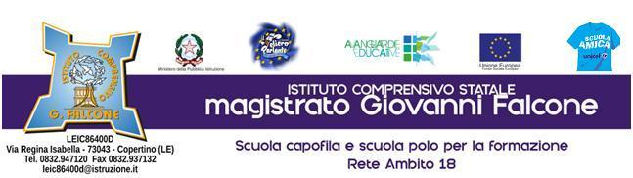

RELAZIONE NUOVA ADOZIONE LIBRI DI TESTO
Scuola Primaria

anno scolastico 2018-19

Proposta di nuova adozione del testo
libro della prima classe | □ | sussidiario dei linguaggi | □ | inglese | □
sussidiario | □ | sussidiario delle discipline | □ | religione cattolica | □

Per le classi ............................. sez. ……..

Autore: ................................................. Titolo: .......................................................................

Casa Editrice ............................................. Volume ................... Anno di pubbl. ................

CODICI PER L’ADOZIONE CLASSE …
……………………………..

CODICI PER L’ADOZIONE CLASSE …
……………………………..

CODICI PER L’ADOZIONE CLASSE …
……………………………..

Breve relazione (*):

…………………………………………………………………………………………………………

…………………………………………………………………………………………………………

…………………………………………………………………………………………………………

…………………………………………………………………………………………………………

…………………………………………………………………………………………………………

…………………………………………………………………………………………………………

…………………………………………………………………………………………………………

…………………………………………………………………………………………………………

…………………………………………………………………………………………………………

…………………………………………………………………………………………………………

…………………………………………………………………………………………………………

Firme dei docenti proponenti

…………………………………………………..

…………………………………………………..
- deve contenere:
- esplicita citazione del parere espresso dal Consiglio di Interclasse nella seduta del 7.5.2019
- Evidenziare la congruità della scelta con le linee di programmazione educativo-didattica di questo istituto
- Effettiva necessità didattica della scelta

